2 Installation

2.1 Introduction
Un Media Live MX Linux (USB ou CD) démarre votre ordinateur sans accéder au disque dur. Il copie un système de fichier virtuel dans la RAM qui se comporte pour l’ordinateur comme le centre d’un système d’exploitation temporaire. Quand vous mettez fin à la session Live, votre ordinateur retourne à son état initial, sans modification (Section 6.6.1).
Ceci apporte un certain nombre d’avantages:
- Cela vous permet de charger MX Linux sur votre ordinateur sans l’installer.
- Cela vous permet de vérifier si MX Linux est compatible avec votre matériel.
- Cela vous permet d’avoir un avant-goût de MX Linux et de tester certaines de ses fonctionnalités.
- Vous pouvez savoir si MX Linux correspond à ce que vous recherchez sans que cela n’affecte votre système actuel.
Travailler depuis un Media Live présente aussi quelques inconvénients si vous utilisez un LiveDVD:
- Comme le système complet fonctionne à partir d’une combinaison de la RAM et du media, MX Linux requiert plus de RAM et fonctionne plus lentement que s’il était installé sur le disque dur.
- Du matériel peu commun requérant des pilotes particuliers ou une configuration personnalisée pourrait ne pas fonctionner en session Media Live durant laquelle les fichiers ne peuvent pas être installés de manière permanente. L’installation et la désinstallation de logiciels n’est également pas possible car le DVD est en lecture seule.

2.1.1 PAE ou non-PAE?
MX Linux est disponible pour deux architectures: 32bit et 64bit, les deux avec PAE activé, PAE signifie Physical Address Extension (Extension d’adresse physique), un moyen de permettre aux systèmes d’exploitation 32 bit d’accéder à plus de 4 Go de ram. Il est possible d’utiliser une version non-PAE sur un system PAE, mais pas l’inverse. Si votre machine est incapable de gérer PAE (matériel particulièrement ancien), alors nous vous recommandons plutôt d’installer notre distribution sœur antiX Linux.
Si vous n’êtes pas sûr de savoir si vous pouvez utiliser la version PAE, utilisez la méthode ci-dessous correspondant au système d’exploitation que vous utilisez actuellement.
- Linux : Ouvrez un terminal et entrez cette commande (installez d’abord inxi si nécessaire): inxi -f. Si l’entrée CPU Flags ne contient pas PAE dans la liste, alors vous ne pourrez pas installer MX-17.
- Les versions Mac. Intel de OS X supportent PAE.
- Windows®
  - Windows2000 et antérieur: non-PAE
  - Windows XP et Vista. Clic droit Mon ordinateur > Propriétés, onglet Général. Si Physical Address Extension (=PAE) est indiqué en bas, alors PAE est la version à installer.
  - Windows 7. Ouvrez la fenêtre d’Invite de Commande en cliquant sur le bouton Démarrer > Tous les programmes > Accessoires > Invite de commande. Un terminal va apparaître. Entrez ce code à l’invite au niveau du curseur:
wmic os get PAEEnabled
Si PAE est activé, vous aurez un retour du type: PAEEnabled. Ce retour pourrait ou non être suivi du mot TRUE.
  - Windows 8 et au-delà. PAE activé par défaut.

2.1.2 32 ou 64 bit?

Quelle est l'architecture de votre processeur?
Suivez la méthode ci-dessous pour déterminer si votre machine est 32- ou 64-bit.*
- Linux. Ouvrez un terminal et entrez la commande lscpu, puis examinez les premières lignes pour connaître l’architecture, le nombre de cœurs, etc.
- Windows. Consultez ce document Microsoft.
- Apple. Consultez ce document Apple.
*Si vous souhaitez plutôt connaître l’architecture du système d’exploitation, la commande uname -m devrait probablement fonctionner sur toutes les plateformes.

De combien de mémoire (RAM) disposez-vous?
- Linux. Ouvrez un terminal et entrez la commande free -h et regardez le nombre dans la colonne Total.
- Windows. Ouvrez la fenêtre Système en utilisant la méthode recommandée pour votre version, et cherchez l’entrée “Mémoire installée (RAM).”
- Apple. Cliquez "À propos de ce Mac" dans le menu Pomme sur Mac OS X et recherchez l’information concernant la RAM.
Les utilisateurs de MX Linux 64-bit rapportent souvent que 2Go de RAM suffisent à une utilisation générale, bien qu’au moins 4Go de RAM soit recommandé si vous devez utiliser des processus (comme la remasétrisation) ou des applications (comme l’édition audio ou vidéo) gourmands en mémoire.

Lequel choisir?
- Fonctions. En général, si vous avez un processeur 64-bit et si la RAM est adaptée à votre processeur et votre machine, vous devriez utiliser la version 64-bit. Ceci parce que la version 64-bit est généralement plus rapide, bien que vous ne remarquiez pas la différence au quotidien. De plus, à long terme, un nombre croissant d’applications va probablement être limitée aux versions 64-bit.
- Systèmes antérieurs. Une application ou un système d’exploitation 32-bit peut fonctionner sur un processeur 64-bit, mais l’inverse n’est pas vrai.
EN SAVOIR PLUS: ici

2.2 Créer un média amorçable

2.2.1 Obtenir l’image ISO
MX Linux est distribué sous forme d’ISO, un fichier image du disque au format de système de fichier ISO 9660. Il est disponible sous deux formes à la page Téléchargement.
- L’édition originale d’une version donnée.
  - C’est une version statique qui reste inchangée après sa sortie.
  - Plus la date de sortie est éloignée, moins elle est d’actualité.
- Une mise à jour mensuelle d’une version donnée. Cette image ISO est créée à partir de l’édition originale en utilisant un MX instantané (Snapshot) (voir Section 6.6.4).
  - Elle intègre toutes les mises à niveau depuis la parution initiale, et réduit ainsi le besoin de télécharger un grand nombre de fichiers après l’installation.
  - Elle permet aussi aux utilisateurs de démarrer une session Live avec les versions les plus récentes des programmes.
  - Disponible uniquement en téléchargement direct!
 Créer un usb live MX depuis Windows

Acheter
Il est possible d’acheter un CD ou une clé USB (uniquement pour l’édition originale) depuis OSDisk avec l’ISO préinstallé et donc prêt à l’usage: utilisez le lien sur la page de Téléchargement. MX Linux reçoit une petite partie pour chaque achat qui servira à couvrir les coûts de mise à disposition.

Télécharger
MX Linux peut être téléchargé de deux façons depuis la page de Téléchargement.
- Direct. Cliquez sur le lien correspondant à votre architecture, et enregistrer l’ISO sur votre disque dur. Si une des sources semble lente, essayez-en une différente. Disponible à la fois pour l’édition originale et la mise à jour mensuelle.
- Torrent. Les fichiers de partage BitTorrent utilisent un protocole internet efficace pour un transfert de données accéléré. Il décentralise le transfert de telle manière qu’il utilise les connexions de bons débits et minimise la charge des connexions bas débit. Un atout supplémentaire est que tous les clients BitTorrent font un contrôle d’erreur durant le processus de téléchargement ; il n’y a donc pas besoin de faire une somme de contrôle md5 après la fin du téléchargement. Elle a déjà été faite!
L’équipe de Torrent de MX Linux entretient les sources d’un essaim (swarm) BitTorrent de la dernière image ISO de MX Linux (uniquement l’édition originale), enregistrée sur LinuxTracker.org dans les 24 heures au plus tard de sa version officielle. Voici les étapes de base:
Comment créer un fichier Torrent
- Rendez-vous sur la page de Téléchargement et cliquez sur le lien Torrent adapté à votre système. Votre navigateur devrait savoir qu’il s’agit d’un fichier torrent et vous demander ce que vous souhaitez en faire. Si ce n’est pas le cas, cliquez sur le lien « Stream » (flux) de la page d’accueil de MX, ce qui ouvrira une page vers LinuxTracker où vous verrez les deux torrents disponibles.
  - Quand la page de LinuxTracker s’ouvre, cherchez et cliquez sur le lien de téléchargement du torrent (p.ex., MX-17-386) qui se présente sous la forme d’une flèche vert sombre dans le coin inférieur droit du torrent souhaité.
  - Votre client torrent (par défaut Transmission) va alors afficher le torrent dans sa liste; sélectionnez-le et cliquez sur Démarrer pour lancer le processus de téléchargement. Si vous avez déjà téléchargé l’ISO, assurez-vous qu’il se trouve dans le même dossier que le fichier torrent que vous venez de télécharger.
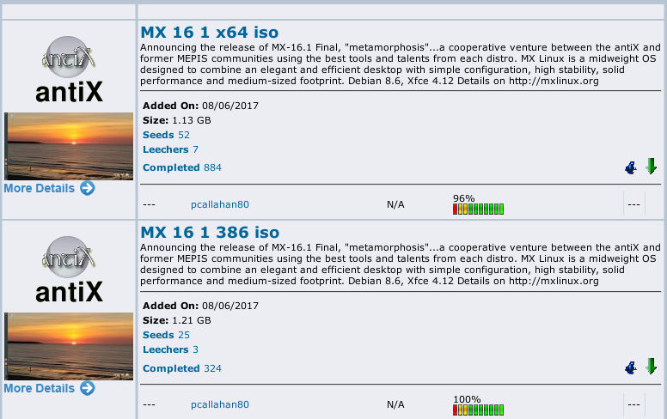
Figure 2-1: LinuxTracker avec les torrents disponibles.

2.2.2 Contrôler la validité d’une image ISO téléchargée
Après avoir téléchargé une image ISO, la prochaine étape est de la tester. Il existe deux méthodes.
Somme de contrôle md5 (md5sum)
Chaque ISO est accompagnée d’un fichier md5sum associé dans la source, et vous devriez comparer son fichier md5sum avec le fichier officiel. Il sera identique au md5sum officiel si votre copie est authentique. Les étapes suivantes vous permettront de vérifier l’intégrité de l’ISO téléchargée sur chaque système d’exploitation.
- Windows
Les utilisateurs peuvent effectuer la vérification avec un outil appelé WinMD5FREE. Téléchargez puis décompressez-le, puis mettez le fichier .exe dans n’importe quel dossier de votre disque dur. Il est prêt à être utilisé, aucune installation n’étant requise.
- Linux
Dans MX Linux, naviguez jusqu’au dossier où vous avez téléchargé l’ISO et le fichier md5sum. Clic-droit sur le fichier md5sum > Vérifier l’intégrité des données. Une boite de dialogue va s’ouvrir indiquant “<nom de l’ISO>: OK” si les nombres sont identiques. Vous pouvez aussi faire clic-droit sur l’ISO > Calculer md5sum et le comparer à une source différente.
Dans les cas où cette option est indisponible, ouvrez un terminal à l'emplacement de l'ISO, puis entrez:
md5sum nomdufichier.iso
Assurez-vous de remplacer “nomdufichier” par le vrai nom du fichier (tapez les premières lettres puis faites Tab et il se remplira automatiquement). Comparez les nombres obtenus par ce calcul avec le fichier md5sum téléchargé depuis le site officiel. S'ils sont identiques, votre copie est identique à la version officielle.
- Mac
Les utlilisateurs de Mac doivent ouvrir un terminal puis se rendre dans le répertoire de l'ISO et du fichier md5sum. A ce moment entrez la commande:
md5 -c nomdufichier.md5sum
En remplaçant nomdufichier par le nom du fichier réel.

Signature GPG
En date du 16 mars 2016, Les fichiers ISO de MX Linux à télécharger ont été signés par leurs développeurs (anticapitalista, Adrian ou Stevo). Cette méthode de sécurité offre la garantie à l’utilisateur qu’il peut avoir confiance dans l’ISO: il s’agit d’un ISO officiel de la part des développeurs. Des instructions précises sur la procédure permettant de lancer ces contrôles de sécurité sont disponibles dans le Wiki technique de MX/antiX.

2.2.3 Créer un Média Live

DVD
Graver un ISO sur un DVD est facile, du moment que vous suivez ces directives.
- Ne gravez pas l’ISO sur un CD/DVD vierge comme si c’était un fichier de données! Un ISO est une image formatée et amorçable d’un système d’exploitation. Vous devez choisir Graver une image disque ou Graver un ISO dans le menu votre programme de gravure de CD/DVD. Si vous faites un simple glissez-déposez et que vous le gravez comme un fichier classique vous n’obtiendrez pas un LiveMédia amorçable.
- Utilisez un DVD-R inscriptible de bonne qualité de 4,7 Go de capacité.

USB
Vous pouvez facilement créer une clé USB amorçable qui fonctionne sur la plupart des systèmes. Pour ce faire MX Linux inclut l’outil multi-plateforme Unetbootin, ainsi que live-usb maker (Section 3.2). Avec Unetbootin:
- Branchez la clé USB que vous voulez transformer en LiveUSB et utilisez GParted pour créer la première partition de moins de 32 Giga et formatée en système de fichier FAT32. Sur Windows, utilisez l’écran Ce PC, clic-droit sur votre périphérique USB dans le menu et choisissez Formater puis FAT 32.
- Lancez Unetbootin, puis téléchargez l’ISO en utilisant le bouton tout en haut, ou cliquezsur le bouton avec les 3 points pour localiser votre fichier ISO.
- Contrôlez que le périphérique identifié sur la ligne du bas est celui que vous voulez utiliser et qu’il n’y reste pas de fichier que vous souhaitez conserver.
- Cliquez OK pour créer les fichiers nécessaires (cela peut prendre du temps) sur le périphérique USB.
- Cliquez pour redémarrer le système ou quitter pour redémarrer manuellement sur une autre machine ou à un autre moment.
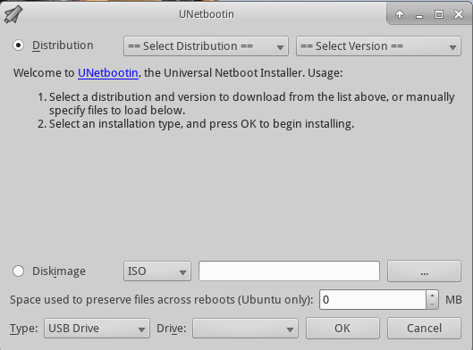
Figure 2-2: Unetbootin

NOTES:
- Si vous voulez créer une clé USB à partir de Windows, nous vous suggérons d’utiliser Rufus, qui supporte notre chargeur d’amorçage ; les versions récentes d’Unetbootin (depuis 625) semblent à nouveau le supporter,
- Sur Linux, soyez sur de recharger vos dépôts dans Synaptic ou MX Mise à jour afin de mettre à niveau unetbootin, syslinux, et extlinux vers les versions les plus récentes.
- Si votre clé USB démarre mais affiche le message d’erreur suivant: "gfxboot.c32: not a COM32R image," vous devriez toujours être capable de démarrer en tapant "live" à l’invite de commande à la ligne suivante. Reformater la clé USB et réinstaller l’ISO devrait supprimer l’erreur.
- Si le créateur USB échoue, utilisez une des options en lignes de commande suivantes. Supposons que votre clé USB est identifiée en tant que sde, alors copiez-collez cette ligne pour les noyaux 32 bits:
dd bs=4M if=MX-17_386-mx.iso of=/dev/sde && sync
- et celle-ci pour les noyaux 64 bits:
dd bs=4M if=MX-17-b1_x64-mx.iso of=/dev/sde && sync
- Veillez à changer les codes précédents en fonction de :
  - la version de MX-17 (p.ex., MX-17-b1 en MX-17-rc1)
  - l’identifiant de votre clé USB (p.ex., sde en sdb)

2.3 Pré-Installation

2.3.1 En venant de Windows
Si vous comptez installer MX Linux en remplacement de Microsoft Windows®, il serait judicieux de faire une sauvegarde de vos fichiers et autres données actuellement enregistrés dans Windows. Même si vous prévoyez un double démarrage (dual boot), vous devriez faire une copie de sauvegarde de ces données en cas de problèmes imprévus durant l’installation.

Sauvegardez vos fichiers
Repérez tous vos fichiers, tels que les documents office, images, vidéos, ou musiques:
- Typiquement, la plupart de ceux-ci sont situés dans le dossier Mes Documents.
- Recherchez depuis le menu démarrer de Windows les différents types de fichier pour être sûr de les avoir tous trouvés et sauvegardés.
- Une fois que vous avez repéré ces fichiers, gravez-les sur un CD ou un DVD, ou copiez les sur un périphérique externe par exemple une clé USB.
Sauvegardez les messages électroniques, agendas, et contacts
Selon votre gestionnaire de messagerie électronique ou d’agendas, ces éléments pourraient avoir été sauvegardés dans un emplacement particulier ou sous un nom peu évident. La plupart des outils de messagerie ou de planification (tels que Microsoft Outlook®) sont capables d’exporter ces données dans un ou plusieurs formats de fichier. Consultez l’aide de votre application pour savoir comment exporter vos données.
- Données de message électronique: Le format le plus sûr pour les messages électroniques est le texte en clair, puisque la plupart des gestionnaires de messagerie supportent cette fonction; veillez à compresser les fichiers afin de garantir que leur contenu soit intégré. Si vous utilisez Outlook Express, vos messages seront stockés sous format .dbx ou .mbx, chacun d’entre eux pouvant être importé dans Thunderbird (s’il est installé) sous MX Linux. Utilisez l’outil de recherche intégré dans Windows pour repérer ce fichier et copiez le dans votre fichier de sauvegarde. Les messages électroniques venant d’Outlook doivent d’abord être importés sous Outlook Express avant d’être exportés pour être utilisés sous MX Linux.
- Données d’agenda: exportez vos agendas au format iCalendar ou vCalendar si vous souhaitez les exploiter dans MX Linux.
- Contacts: les formats les plus communs sont CSV (comma separated values – valeur séparées par virgules) ou vCard.

Comptes et mots de passe
Bien que généralement non stockées en format lisible qui puissent être sauvegardés, il est important de se souvenir de prendre note des informations des différents comptes que vous avez pu sauvegarder sur votre ordinateur. Vos données de connexion automatiques pour les sites web ou les services comme votre FAI (Fournisseur d’Accès à Internet) devront à nouveau être rentrées depuis zéro, aussi assurez-vous de récupérer depuis le disque toutes les informations dont vous pourrez avoir besoin pour avoir accès de nouveau à ces services. Par exemple:
- Information de connexion auprès de votre FAI: Vous aurez besoin au minimum de votre nom d’utilisateur et du mot de passe de votre fournisseur d’accès. Si vous ne savez pas ce dont vous avez besoin consultez votre FAI.
- Réseau Sans-fil: Vous aurez besoin de votre clé d’accès ou phrase de chiffrement, et du nom du réseau.
- Mots de passe Web: Vous aurez besoin de vos mots de passe des divers forums web, boutiques en ligne et autres sites sécurisés.
- Détails de comptes de messagerie: vous aurez besoin de votre nom d’utilisateur et de votre mot de passe, et les adresses ou URLs de vos serveurs de messagerie. Vous pouvez aussi avoir besoin du type d’authentification. Cette information doit être récupérable depuis les paramètres utilisateurs de votre client de messagerie.
- Messagerie instantanée: Vos noms d’utilisateur et vos mots de passe de vos comptes de MI, votre liste d’amis, et les informations de connexion serveur si nécessaire.
- Autre: Si vous avez une connexion VPN (par exemple celle de votre bureau), un serveur proxy, ou tout autre service de réseau configuré, soyez sur de récupérer les informations nécessaires pour le reconfigurer au cas où vous en auriez besoin.

Les favoris de navigateur
Les favoris des navigateurs Web (marque-pages) sont souvent négligés pendant une sauvegarde, et ne sont habituellement pas stockés dans un endroit bien visible. La plupart des navigateurs contiennent un outil d’export des marque-pages en fichiers, qui peuvent alors être importés dans le navigateur web de votre choix dans MX Linux. Voici quelques méthodes d’exports pour les navigateurs usuels:
- Internet Explorer®: cliquer Fichier > importer et exporter, choisir exporter favoris, choisir le dossier des favoris (pour exporter tous les favoris), choisir exporter vers fichier ou adresse et entrer un nom de fichier pour les favoris.
- Firefox® 3 et supérieur: cliquer Marque-pages > Organiser Marque-pages ou Montrer tous les Marque-pages, mettre en surbrillance le dossier marque-page à sauvegarder, cliquer Importer et Sauvegarder – Exporter en HTML..., entrer un nom de fichier pour les marque-pages.

Licences de logiciels
De nombreux programmes propriétaires pour Windows ne sont pas installables sans une clé de licence ou une clé CD. À moins que vous ne souhaitiez vous passer définitivement de Windows, soyez sûr d’avoir les clés de licence pour tous les programmes les requérant. Si vous décidez de réinstaller Windows (ou si le double-démarrage fonctionne mal), vous serez incapable de réinstaller ces programmes sans la clé.
Si vous ne trouvez pas la licence au format papier qui a été fournie avec votre produits, vous devez pouvoir le repérer dans le registre de Windows, ou utilisez un keyfinder (dénicheur de clé) tel que ProduKey. Si aucune solution ne marche, essayez de contacter le fabricant de l’ordinateur pour obtenir de l’aide.

Faire fonctionner des programmes Windows
Les programmes Windows ne fonctionnent pas dans un système d’exploitation Linux, et les utilisateurs de MX Linux sont encouragés à chercher des équivalents (voir Section 4). Les applications critiques peuvent fonctionner sous Wine (voir Section 6.1), bien que cela varie au cas par cas.

2.3.2 Ordinateurs Apple Intel
Installer MX Linux sur un ordinateur Apple doté d’une puce Intel est généralement problématique, bien que les situations varient légèrement selon le matériel exact utilisé. Nous recommandons aux utilisateurs intéressés par la démarche de consulter les forums Debian pour les développements les plus récents, Un certain nombre d’utilisateurs Apple ont réussi l’installation, aussi vous augementerez vos chances de réussir en postant sur le forum MX.

Liens
Installer Debian sur des ordinateurs Apple:
Forums Debian

2.3.3 FAQs sur les disques durs

Où dois-je installer MX Linux?
Avant de démarrer l’installation, vous devez décider où installer MX Linux.
- Sur la totalité du disque dur
- Sur une partition existante du disque dur
- Sur une nouvelle partition du disque dur
Vous pouvez simplement choisir une des deux premières options pendant l’installation, mais la troisième requiert la création d’une nouvelle partition. Vous pouvez le faire durant l’installation mais nous recommandons de le faire avant de démarrer l’installation. Sous Linux, vous utiliserez généralement GParted, un outil pratique et très puissant.
Une installation classique de Linux contient trois partitions, une pour root, une pour le dossier personnel et une pour le fichier d'échange, comme sur la figure ci-dessous, et vous devriez procéder ainsi si vous débutez sous Linux. D'autres organisations de partition sont possibles, par exemples certains utilisateurs expérimentés combinent root et dossier personnel avec une partition à part pour les données.
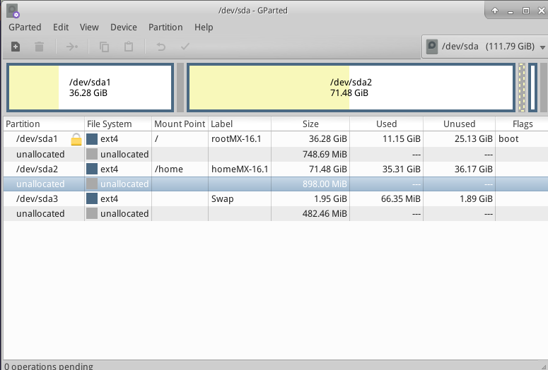
Figure 2-3: Gparted indiquant trois partitions (sda1), (sda2) et échange (sda3). Notez que le disque affiché ici est aussi utilisé pour un test et les partitions sont donc plus volumineuses que nécessaire

EN SAVOIR PLUS: Manuel de GParted

Créer une nouvelle partition avec GParted

Partitionner un système Multi-boot (amorces multiples)

Comment éditer des partitions?
Un outil très pratique pour cette procédure est Démarrer > Système > Gestionnaire de disque. Cet outil offre une représentation graphique de toutes les partitions de la machine (en dehors du fichier d’échange) avec une interface simple permettant de monter, démonter et éditer des propriétés des partitions rapidement et facilement. Les modifications sont automatiquement et immédiatement écrites sur /etc/fstab et sont donc préservées pour les prochains démarrages.
Gestionnaire de disque alloue automatiquement des points de montage dans /media, en utilisant /media/LABEL (p.ex., /media/HomeData) si la partition est étiquetée ou /media/DEVICE (p.ex., /media/cdrom) sinon. Ces points de montage sont créés par Gestionnaire de Disque quand une partition est montée, et retirés immédiatement quand une partition est démontée.
AIDE: Aide du Gestionnaire de disque.

Quelles sont ces autres partitions dans mon installation Windows?
Les derniers ordinateurs munis de Windows sont vendus avec une partition de diagnostic et une partition de récupération, en plus de celle contenant l’installation du système d’exploitation. Si vous voyez apparaître plusieurs partitions sous GParted dont vous n’étiez pas au courant, ce sont probablement celles-là et vous devriez ne pas y toucher.

Dois-je créer une partition personnelle (Home) séparée?
Vous ne devez pas créer une home séparée, puisque l’installeur va créer une partition /home dans / (racine). Mais les séparer simplifie le processus de mise à niveau et préserve des problèmes causés par les utilisateurs remplissant leur disque avec un grand nombre d’images, musiques et vidéos.

Quelle taille doit faire / (racine) ?
- La base installée fait un peu moins de 2.5Go, donc nous recommandons un minimum de 5Go pour permettre les fonctions essentielles.
- Cette taille minimale ne vous permettra pas d’installer de nombreux programmes, et peut poser problème lors des mises à niveau, pour faire fonctionner VirtualBox, etc. La taille recommandée pour une utilisation normale et donc de 10 Go.
- Si vous avez un dossier personnelle (/home) situé dans / et que vous stockez beaucoup de fichiers de grande taille, alors vous aurez besoin d’une partition racine plus importante.
- Les joueurs jouant à des jeux volumineux(p.ex., Wesnoth) doivent savoir qu’ils auront besoin d’une partition / plus importante que celle habituellement créée pour les données, images, sons; une alternative serait d’utiliser un disque de données à part.

Dois-je créer un fichier d'échange SWAP?
L’installateur va vous créer un fichier d’échange (voir Section 2.5.1). Si vous souhaitez mettre en hibernation votre système (et pas simplement le mettre en veille), le fichier d’échange doit être d’environ 2 Go ou sinon l’hibernation échouera lorsque la mémoire en cours d’utilisation dépassera 1 Go. Les utilisateurs ayant un SSD évitent généralement de définir un fichier d'échange sur le SSD afin de ne pas le ralentir.

Que signifient les noms comme “sda”?
Avant de commencer l’installation, il est indispensable de comprendre comment le système d’exploitation Linux gère les disques durs et leurs partitions.
- Noms de disque. Contrairement à Windows, qui assigne une lettre à chaque partition de votre disque dur, Linux assigne un diminutif à chaque disque dur ou à chaque périphérique de stockage du système. Le nom de périphérique commence toujours par sd plus une lettre unique. Par exemple, le premier disque de votre système se nommera sda, le second sdb, etc. Il existe un moyen plus élaboré de nommer les disques, le plus courant étant le UUID (Universally Unique Identifier – Identifiant Universellement Unique), utilisé pour attribuer un nom permanent qui ne changera pas lors de l’ajout ou du retrait d’un équipement.
- Noms de partition. Les partitions d’un disque sont référencées par un nombre attaché au nom du périphérique. Ainsi, par exemple, sda1 serait la première partition du premier disque dur, alors que sdb3 serait la troisième partition du second disque.
- Partitions étendues. À l’origine, les disques durs de PC permettaient seulement 4 partitions. Elles sont appelées partitions principales sous Linux et sont numérotées de 1 à 4. Vous pouvez augmenter leur nombre en transformant une partition primaire en partition étendue, puis en la divisant en partitions logiques (limitées à 15) qui sont numérotées à partir de 5. Linux peut être installé sur une partition principale ou une partition logique.

2.4 Premier aperçu

Identifiants du Media Live
Si vous voulez vous déconnecter puis vous reconnecter, installer de nouveaux paquets, etc. voici les noms d’utilisateurs et mots de passe:
- Simple utilisateur

  - identifiant: demo

  - mot de passe: demo

- Superutilisateur (Administrateur)

  - identifiant: root

  - mot de passe: root

2.4.1 Démarrer le Média Live

LiveCD/DVD
Insérer simplement le DVD et redémarrer.

LiveUSB
Vous aurez peut-être besoin de quelques manipulations pour que votre ordinateur démarre correctement à partir d’un périphérique USB.
- Pour démarrer depuis un lecteur USB, de nombreux ordinateurs font appel à des touches particulières sur lesquelles vous devez appuyer pour sélectionner ce périphérique. Les touches de menu de démarrage habituels sont Echap, une des touches Fonction (F) ou la touche Majuscule. Regardez attentivement le premier écran qui apparaît lorsque vous redémarrer pour déterminer la bonne touche.
- Autrement, vous devez peut-être vous rendre dans le BIOS pour changer l’ordre des périphériques de démarrage:
  - Démarrez l’ordinateur en appuyant sur la bonne touche (p.ex., F2, F10 ou Echap) au début pour rentrer dans le BIOS
  - Cliquer sur (ou déplacez vous à l’aide du clavier vers) l’onglet Démarrage
  - Identifiez et mettez en surbrillance votre périphérique USB (habituellement, USB HDD), puis déplacez le en tête de liste. Enregistrez et quittez
  - Si vous hésitez ou êtes mal à l’aise lorsqu’il s’agir de toucher au BIOS, demandez de l’assistance dans les Forums.
- Sur les ordinateurs plus anciens ne supportant pas le démarrage USB dans le BIOS, vous pouvez utiliser le Plop Linux LiveCD qui chargera les pilotes USB et vous affichera un menu. Rendez-vous sur le site web pour plus de détails.
- Une fois que votre ordinateur est configuré pour reconnaître les périphériques USB lors du démarrage, branchez simplement le périphérique et redémarrez la machine.

UEFI
Problème du démarrage UEFI, et paramètres à controler!

Si une installation de Windows 8 ou ultérieur est déjà présente sur l’ordinateur, alors des précautions particulières doivent être prises pour gérer la présence de (U)EFI et du Secure Boot. Malheureusement la procédure exacte diffère selon les constructeurs:
Les méthodes utilisées pour démarrer l’interpréteur de commande UEFI dépendent du fabricant et du modèle de carte mère. Certaines d’entre elles offrent une option directement dans le paramétrage du firmware pour le lancer, p.ex. une version compilée x86-64 de l’interpréteur doit être rendu disponible comme <EFI_SYSTEM_PARTITION>/SHELLX64.EFI. D’autres systèmes ont un interpréteur UEFI déjà intégré qui peut être lancé par une combinaison de touches appropriée. Pour d’autres systèmes encore, la solution consiste soit en la création d’une clé USB adaptée ou en ajoutant manuellement (bcfg) une option de démarrage associée à la version compilée de l’interpréteur. (Wikipedia, “Unified Extensible Firmware Interface”, 10/29/15)
La fonction de démarrage UEFI est limitée aux machines 64bit ; le programme d’installation de MX Linux a été configuré pour le prendre en charge. Pour être dépanné, veuillez consulter le Wiki de MX/antiX ou faire une demande sur le forum.

Écran noir
À l’occasion il arrive qu’en démarrant avec le médiaLive, vous vous retrouviez avec un écran noir et un curseur clignotant dans le coin. Cela signifie que X, le système de fenêtrage utilisé par Linux, a échoué à démarrer, ce qui est souvent dû à un problème du pilote graphique utilisé.
Solution: redémarrez et sélectionnez les options de démarrage sans échec dans le menu principal (F6); détails sur ces codes de démarrage dans le Wiki. Pour une résolution définitive du problème, voir Section 3.3.2.

2.4.2 L'écran d'ouverture standard
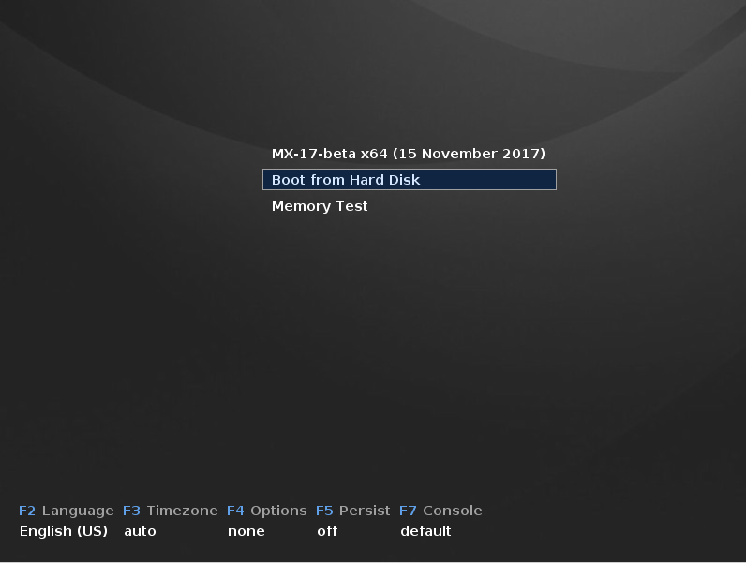
Figure 2-4: écran de démarrage du Média Live d’un ISO x64

Quand le LiveMédia démarrera, vous serez face à un écran similaire à celui de la figure ci-dessus ; l’écran installé est assez différent. (L’ISO 386 offre uniquement une versions pae) Des entrées personnalisées peuvent aussi apparaître dans le menu principal. Une aide détaillée sur cet écran est fournie dans ce document.

Entrées du menu principal
Table 1: Menu entries in Live boot
Entry | Comment
MX-17 (<DATE DE SORTIE>) | Cette entrée est sélectionnée par défaut, et c’est de cette façon que la plupart des utilisateurs vont lancer le système Live. Appuyez simplement sur Entrée pour lancer le système. Sur l’ISO 386 deux entrées apparaîtront, une pour PAE (défaut) et l’autre pour non-PAE.
Démarrer depuis le disque dur | Permet à l’utilisateur de choisir un ISO enregistré quelque part pour démarrer.
Test mémoire | Exécute un test pour contrôler la RAM. Si ce test réussi il peut toujours subsister un problème matériel ou un problème avec la RAM mais si le test échoue alors vous saurez que quelque chose ne va pas.

Dans la ligne du bas l’écran affiche un certain nombre d’entrées verticales, sous lesquelles se trouvent une ligne horizontale d’options; appuyez sur F1 pour avoir plus d’information lorsque vous êtes sur cet écran

Options
- F2 Langue. Définit la langue du chargeur d’amorçage et du système MX. Sera automatiquement transférée au disque dur lors de l’installation.
- F3 Fuseau horaire. Définit le fuseau horaire du système. Sera automatiquement transféré au disque dur lors de l’installation.
- F4 Options. Options de vérification et de démarrage du système Live. La plupart de ces options ne sont pas transférées au disque dur lors de l’installation.
- F5 Persist. Options de conservation des changements sur le LiveUSB lors de l’extinction de la machine.
- F7 Console. Définit la résolution de la console virtuelle. Peut entrer en conflit avec le paramètre Mode Noyau. Peut être utile si vous démarrez en Installation en Ligne de Commande ou si vous essayez de debuger le processus d’initialisation du démarrage. Cette option sera transférée lors de l’installation.
D’autres codes pour un USB Live sont disponibles dans le Wiki de MX/antiX. Les codes de démarrage pour un système installé sont différents, mais se trouvent au même endroit.
EN SAVOIR PLUS: Processus de démarrage de Linux

2.4.3 Écran d’ouverture UEFI

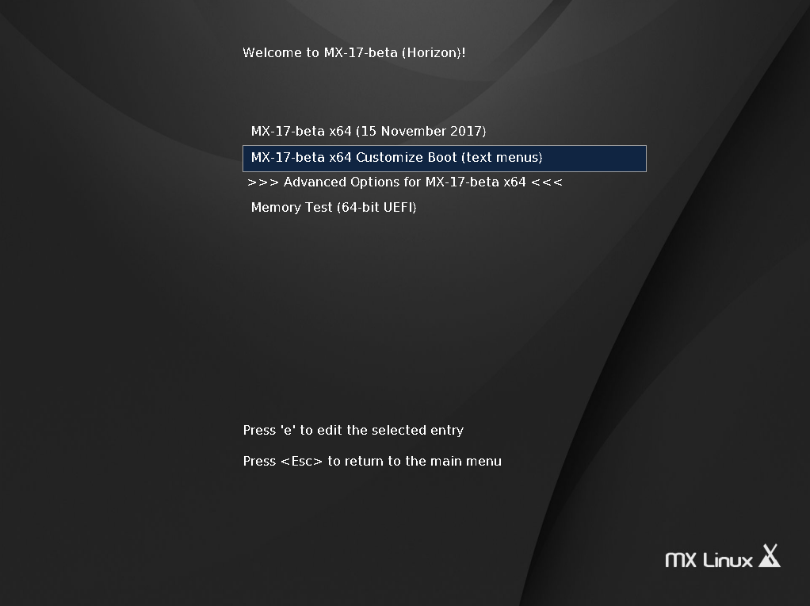
Figure 2-5: Écran de démarrage du LiveMédia x64 lorsque UEFI est détectée
Si l’utilisateur utilise un ordinateur configuré pour un démarrage UEFI (voir Wiki de MX/antiX), l’écran d’ouverture pour un démarrage Live en UEFI apparaîtra avec 3 choix.
- MX-17_x64
- Démarrage personnalisé (avec menus)
Si vous souhaitez la localisation ou d’autres options, choisissez “Démarrage personnalisé.” Cela affichera un deuxième écran d’options étendues; choisissez simplement ce que vous voulez et suivez les indications.

2.4.4 Écran de connexion

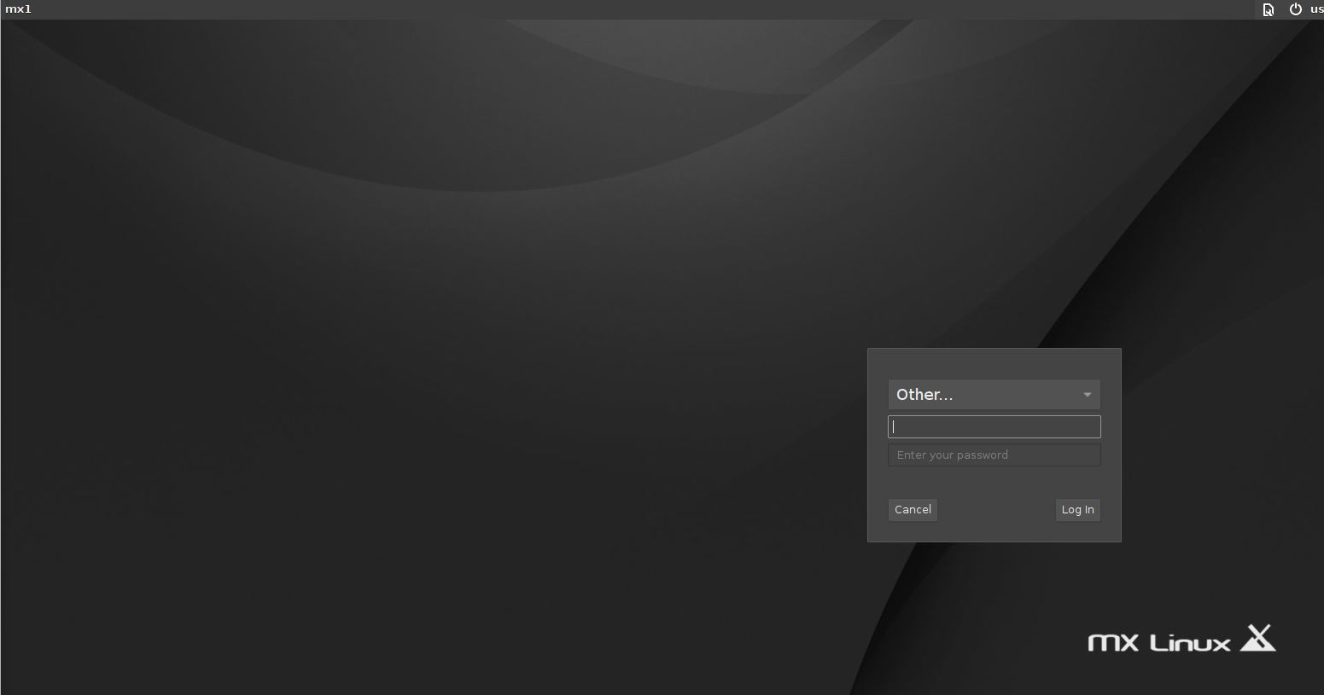
Figure 2-6: Écran de connexion, avec des boutons d’option dans le coin en haut à droite

Le processus de démarrage installé se termine sur l’écran de connexion; dans une session Live seule l’image de fond apparaît, mais si vous vous déconnectez du bureau vous verrez l’écran dans sa globalité comme indiqué. Sur les écrans de petite taille, l’image peut apparaître zoomée; c’est une propriété du gestionnaire d'affichage lightdm utilisé par MX Linux.
La flèche rouge indique deux petites icônes tout en haut à droite de la barre supérieure:
- Le bouton clavier à l’extrémité permet à l’utilisateur de choisir le clavier approprié pour l’écran de connexion
- Le bouton marche/arrêt au bout contient les options permettant de Mettre en veille, Redémarrer et Éteindre.
- Le bouton session à gauche du bouton marche/arrêt vous permet de choisir le gestionnaire de bureau que vous souhaitez utiliser: Session par défaut, Session Xfce, suivi par ceux que vous pouvez avoir installé (Section 6.3).
Si vous souhaitez ne pas avoir à vous connecter à chaque fois que vous démarrez (déconseillé pour des raisons de sécurité), vous pouvez modifier ceci dans l’onglet “options” du Gestionnaire d’utilisateur MX.

2.4.5 Le bureau
Xfce 4.12
MX-16 tour

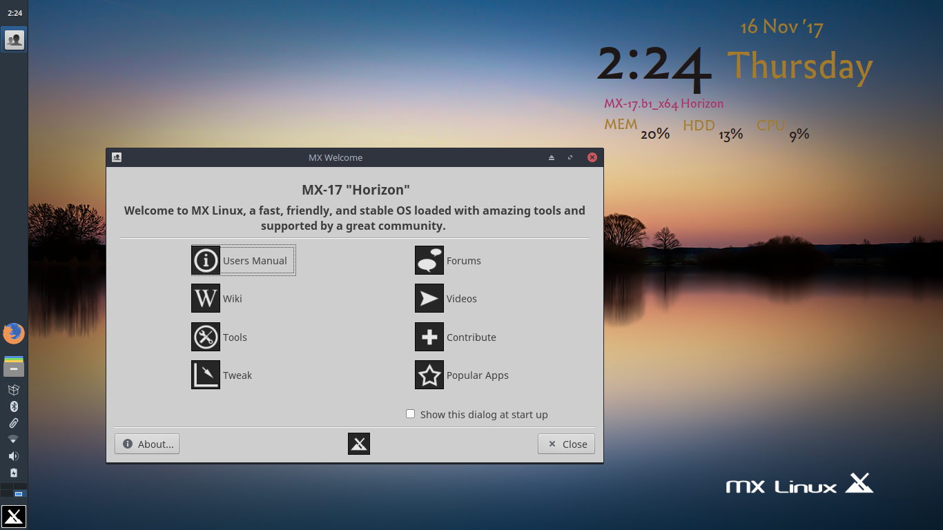
Figure 2-7: Bureau par défaut avec écran d’accueil , avec un des fonds d’écran fournis

Le bureau est crée et géré par Xfce 4.12, bien que son apparence et son agencement aient été fortement modifiés pour MX Linux. Notez les deux fonctionnalités maîtresses à votre arrivée: tableau de bord et écran d’accueil.

Le tableau de bord
Le bureau par défaut de MX Linux a un unique tableau de bord vertical à gauche de l’écran. Afficher ce tableau de bord à l’horizontal est possible en cliquant sur MX Outils > MX Ajustements.
Les éléments par défaut du tableau de bord sont de haut en bas:
- Horloge au format numérique – cliquer pour avoir l’agenda
- Boutons de fenêtre: zone dans laquelle les applications ouvertes s’affichent
- Navigateur Firefox
- Gestionnaire de fichiers (Thunar)
- Zone de notification
  - Gestionnaire de mise à jour
  - Gestionnaire du presse-papiers
  - Gestionnaire du clavier
  - Gestionnaire réseau
  - Gestionnaire du volume
  - Gestionnaire d’alimentation
  - Éjecteur de périphériques USB
- Pager: affiche les espaces de travail disponibles (par défaut 2, clic droit pour le modifier)
- Menu Démarrer (“Whisker”)
- D’autres applications (ici MX accueil, juste sous l’horloge) peuvent insérer une icône dans le tableau de bord ou la zone de notification lorsqu’elles sont en fonctionnement.
Pour changer les propriétés du tableau de bord, voir section 3.8..

Écran d’accueil
Quand l’utilisateur démarre pour la première fois, apparaît au centre de l’écran un écran d’accueil qui offre une brève initiation et des liens vers l’aide (Figure 2-7). En fonctionnement Live, un petit lien vers les informations de connexion apparaît fournissant les mots de passe démo et root. Une fois fermé, en mode live ou installé, il peut être affiché de nouveau via le menu ou MX Outils.

Trucs et astuces
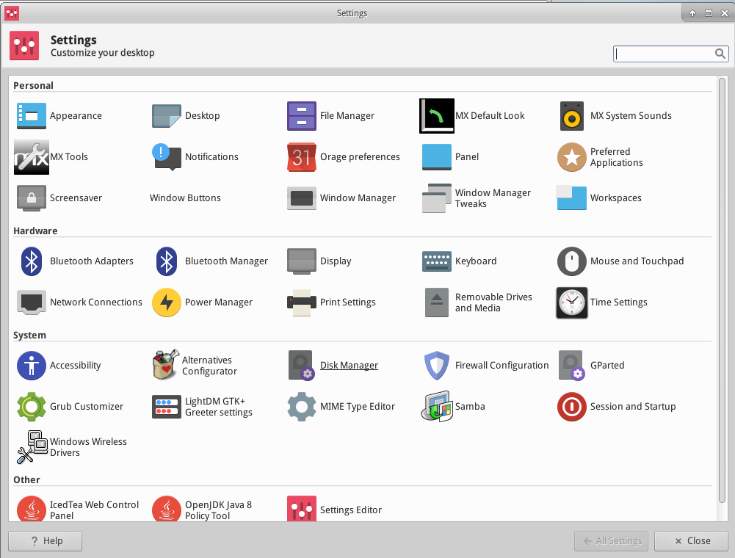
Figure 2-8: Le gestionnaire des paramètres est votre emplacement tout-en-un pour faire des modifications. Son contenu peut évoluer.

Quelques éléments utiles à connaître pour bien commencer:
- Si vous avez des problèmes de sons, réseau,etc., voir Configuration (Section 3).
- Ajustez le volume sonore général en défilant avec la molette alors que le curseur se trouve sur l’icône du haut-parleur, ou en faisant un clic droit sur l’icône de haut-parleur > Ouvrir le mixeur.
- Adaptez le système à votre configuration de clavier en cliquant Démarrer > Paramètres > Clavier, onglet Disposition, et en choisissant le modèle à l’aide du menu déroulant. C’est là que vous pourrez aussi ajouter d’autres langues de clavier.
- Ajuster les préférences pour la souris ou le pavé tactile en cliquant Démarrer > Paramètres > Souris et pavé tactile.
- La corbeille peut facilement être gérée depuis le gestionnaire de fichier (Thunar), au sein duquel vous trouverez l’icône de corbeille dans le volet de gauche. Clic droit pour la vider. Elle peut aussi être ajoutée au Bureau ou au Panneau. Il est crucial de comprendre qu’utiliser la suppression, soit en sélectionnant et en appuyant sur la touche Supprimer ou via une entrée du menu contextuel, supprime l’élément pour toujours et qu’il sera irrécupérable.
- Gardez votre système à jour en surveillant si l’indicateur (en forme de boite) de mises à jour disponibles du gestionnaire de mise à jour (MX Mises à jour) devient vert. Voir Section 3.2 pour plus de détails.
- Des combinaisons de touches utiles (gérées dans Gestion des paramètres > Clavier > Raccourci d’applications).

Table 2: Combinaisons de touches utiles
Combinaison | Action
F4 | Déroule un terminal depuis le haut de l’écran
Touche Windows | Ouvre le menu Whisker
Ctrl-Alt-Echap | Transforme le curseur en un x blanc pour arrêter un programme
Ctrl-Alt-Rtr | Ferme la session (sans sauvegarder!) et vous renvoie à l’écran de connexion
Ctrl-Alt-Suppr | Verrouille le bureau en faisant appel à xflock4
Ctrl-Alt-F1 | Abandonne votre session X pour une ligne de commande; faîtes Ctrl-Alt-F7 pour y revenir.
Alt-F1 | Ouvre ce manuel de l’utilisateur de MX Linux
Alt-F2 | Ouvre une boîte de dialogue permettant de lancer une application
Alt-F3 | Ouvre la Recherche d’Application permettant aussi d’éditer les entrées de menu
Alt-F4 | Ferme une application au premier plan
Imp.écr | Ouvrir la capture d’écran pour réaliser des captures d’écran

Applications
Les applications peuvent être lancées de différentes façons.
- Cliquez sur l’icône Menu démarrer (Whisker), en bas à gauche.
  - Il offre accès à la catégorie Favoris, et vous pouvez passer votre souris sur les autres catégories sur la partie à droite pour voir leur contenu dans le volet de gauche. Vous pouvez inverser les colonnes contenus et catégories en cliquant droit sur l’icône du menu (logo MX) > Propriétés.
  - En haut vous trouverez une puissante barre de recherche incrémentale: entrez simplement quelques lettres pour trouver une application sans connaître sa catégorie.
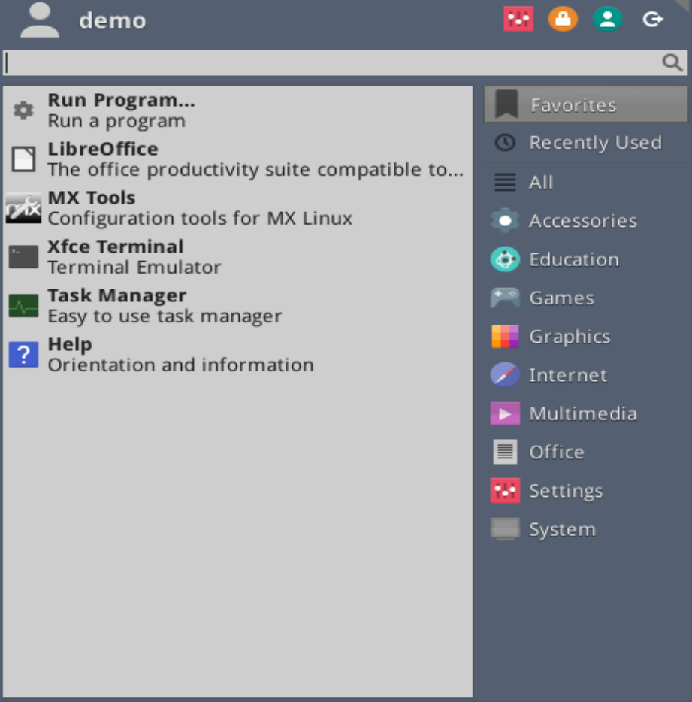
Figure 2-9: Menu Whisker
- Faire clic droit sur le bureau > Applications.
- Si vous connaissez le nom de l’application, vous pouvez utiliser la Liste des Applications, que vous pouvez lancer facilement avec une de ces méthodes.
  - Clic droit sur le bureau > Exécuter la commande...
  - Alt-F2
  - Alt-F3 fait apparaître une version avancée qui vous permet de contrôler les commandes, les emplacements, etc.
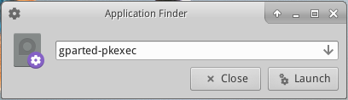
Figure 2-10: Application Finder identifying application
- Utilisez une touche que vous avez définie pour ouvrir une application favorite. Cliquez Démarrer > Paramètres, puis Clavier, onglet Raccourcis d’applications.

Divers

Information système
- Cliquer Démarrer > Système > System Profiler and Benchmark (hardinfo) pour un bel affichage graphique
- Ouvrez un terminal et entrez: inxi -F

Vidéo et audio
- Pour les réglages de base des écrans, cliquer Démarrer> Paramètres > Affichage
- Le réglage du son se fait dans Démarrer > Multimedia > Contrôle du volume PulseAudio (ou clic droit sur l’icône de Gestionnaire du Volume)
NOTE: pour le dépannage de l’affichage, du son ou d’internet, consulter la Section 3: Configuration.
Liens
- Documentation de Xfce
- FAQ de Xfce

2.4.6 Quitter
Lorsque vous ouvrez le menu Whisker, vous verrez par défaut quatre boutons de commande dans le coin en haut à droite. De gauche à droite:
- Tous les paramètres (Gestionnaire des paramètres)
- Verrouiller l’écran
- Changer d’utilisateur
- Se déconnecter
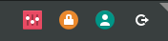
Figure 2-11: command buttons
Il est important de quitter convenablement MX Linux quand vous avez terminé votre session afin que le système soit éteint de manière sécurisée. Tous les programmes en cours d’utilisation sont informés en premier que le système s’éteint, leur donnant le temps de sauvegarder tous les fichiers en cours de modification, de quitter les programmes de messageries et d’informations, etc. Si vous ne faites qu’éteindre votre ordinateur, vous risquez d’endommager le système d’exploitation..

De manière définitive
Pour quitter définitivement une session, choisissez une des options de la boite de dialogue de déconnexion:
- Déconnexion. Ce choix va mettre fin à tout ce que vous étiez en train de faire, vous demandant de sauver tous les travaux en cours si vous n’avez pas fermé les fichiers, et vous ramènera à l’écran de connexion, le système toujours en fonctionnement.
  - La commande dans la partie inférieure de l’écran, “Enregistrer la session pour les prochaines connexions,” est cochée par défaut. Sa tache consiste à conserver l’état de votre bureau (les applications ouvertes et leur emplacement) et le restaurer au prochain démarrage. Si vous rencontrez des problèmes avec cette fonction vous pouvez la décocher pour recommencer à zéro; si ça ne résout pas le problème, cliquez sur Paramètres > Session et démarrage, onglet Session, et appuyez sur le bouton Effacer les sessions enregistrées.
- Ctrl-Alt-Retour vous renverra vers l’écran de connexion, mais aucun programme ou processus ouvert ne sera enregistré.
- Redémarrer ou Éteindre. Options évidentes qui modifient l’état du système. Aussi disponibles en utilisant l’icône en haut à droite de la barre supérieure de l’écran de connexion.

Temporairement
- Vous pouvez quitter temporairement votre session par une de ces méthodes:
- Verrouiller l’écran. Cette option est facilement disponible depuis une icône en haut à droite du menu Démarrer. Il protège l’accès à votre bureau lorsque vous êtes absent en requérant votre mot de passe utilisateur pour regagner votre session.
- Lancer une session parallèle en tant qu’autre utilisateur Cette option est disponible depuis le bouton de commande Changer d’utilisateur en haut à droite du menu démarrer. Sélectionnez-la pour laisser votre session actuelle en l’état et autoriser le lancement d’une session avec un nouvel utilisateur.
- Mettre en veille avec le bouton d’alimentation. Cette option est disponible depuis la boite de dialogue Déconnexion, et place votre système dans un état d’économie d’énergie. Les informations concernant la configuration du système, les applications ouvertes, et les fichiers actifs sont conservées dans la mémoire principale (RAM ), alors que la plupart des autres composants du système sont éteints. C’est très utile et fonctionne généralement très bien dans MX Linux. Activé par le bouton d’alimentation, mettre en veille fonctionne bien pour de nombreux utilisateurs, bien que sa réussite varie selon la complexe interaction entre les composants d’un système: noyau, gestionnaire d’affichage, puce graphique, etc. Si vous avez des problèmes, essayez les modifications suivantes:
  - Changez de pilote graphique (p.ex., de radeon à fglrx, ou de « nouveau » aux pilotes propriétaires Nvidia)
  - Ajustez les réglages dans Démarrer > Paramètres > Gestionnaire d’alimentation. Par exemple: dans l’onglet Système, essayez de décocher “Verrouiller l’écran quand le système se met en veille.”
  - Cliquez Démarrer > Paramètres > Économiseur d’écran, et ajuster la valeur de Gestion d’alimentation de l’écran dans l’onglet Avancé.
  - Cartes AGP: ajoutez Option "NvAgp" "1" dans la section Périphériques de xorg.conf
- Mettre en veille en refermant le portable. Vous pourriez rencontrer des problèmes avec certaines configurations matériel. L’action à la fermeture peut être adaptée dans l’onglet Général du Gestionnaire d’alimentation, où “Éteindre l’écran” s’est montré fiable pour les utilisateurs de MX.
- Hibernation. L’option hibernation fut retiré de la fenêtre de connexion dans une version antérieure de MX Linux parce que les utilisateurs expérimentèrent de multiples problèmes. Dans MX-17 elle est devenue expérimentale car une nouvelle procédure est utilisée et nous devons faire de plus amples tests. Les utilisateurs interessés par ces tests peuvent l’activer dans MX Ajustements, onglet Divers. Consultez aussi le Wiki MX/antiX.

2.5 Le processus d’installation

2.5.1 Détail des étapes d’installation
Installer MX Linux
Définition de mon dossier personnel (et Gestionnaire de disque - en anglais)

Pour commencer, démarrer sur le Média Live et cliquez sur l’icône d’installation dans le coin en haut à gauche. L’installateur va s’ouvrir dans une fenêtre à deux volets: les étapes d’installation prennent place à droite, l’Aide dans le volet de gauche. Le programme d’installation démarre par l’accueil et les conditions d’utilisation. Ensuite une séquence avec les instructions détaillées, avec quelques options. Nous suggérons à ceux qui découvrent Linux d’utiliser l’installation basique avec trois partitions, puis de décider plus tard si vous souhaitez effectuer des changements.
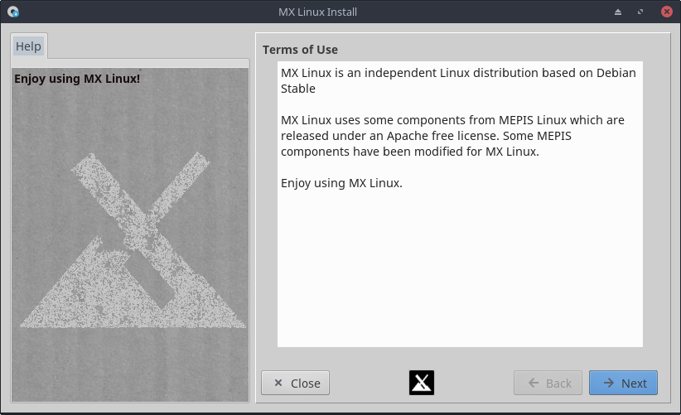
Figure 2-12: Écran d’installation initial

Commentaires
- La partie de droite de l’écran d’installation affiche les choix proposés à l’utilisateur en cours de processus. Celle de gauche donne des explications sur ces différents choix.
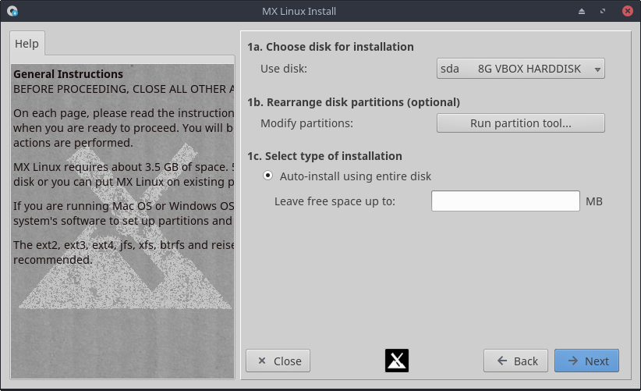

Figure 2-13 Écran d’installation 1, prêt à utiliser le disque en totalité

Commentaires
- Utiliser le disque. Si vous hésitez sur la partition voulue, utilisez le nom que vous voyez dans GParted. La fiabilité du disque choisi va rapidement être examinée par SMART. Si des problèmes sont détectés, vous verrez un écran d’alerte. Vous devrez décider d’accepter ce risque et de continuer, de choisir un autre disque ou de cesser l’installation. Pour plus d’information, cliquez sur Menu Démarrer > Système > GSmartControl et “Perform tests” sur le disque.
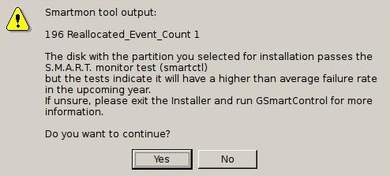
Figure 2-14: alerte SMART sur un risque de défaillance

- Installation automatique en utilisant l’intégralité du disque. Choisissez cette option si vous envisagez d’utiliser la totalité du disque dur pour MX Linux et que vous n’êtes pas fixé sur le paramétrage précis des partitions. En choisissant cette option, l’installateur va créer une partition racine et une partition d’échange en utilisant le disque en entier. Vous pouvez spécifier de manière optionnelle une quantité d’espace inutilisé, si vous envisagez de créer plus de partitions par la suite. Ayez bien conscience qu’en choisissant cette option vous effacerez toutes les données et partitions existantes. Faites ce choix uniquement si vous souhaitez ne conserver aucune donnée sur le disque dur sélectionné.
- Modifier les partitions. La plupart des utilisateurs ont déterminé qu’il était préférable de réaliser ces modifications avant de lancer l’installation pour éviter le moindre problème — par exemple les partitions tout juste créées pourraient ne pas apparaître dans les menus déroulants. Si vous choisissez cette option, la prochaine étape consistera à utiliser Gparted pour créer et dimensionner les partitions, ou si vous avez déjà créé les partitions sur le disque choisi, elles s’afficheront. A la fermeture de Gparted, l’écran 2 réapparaîtra avec d’autres options
- Installation personnalisée. Faîtes ce choix pour vous rendre au choix des partitions.

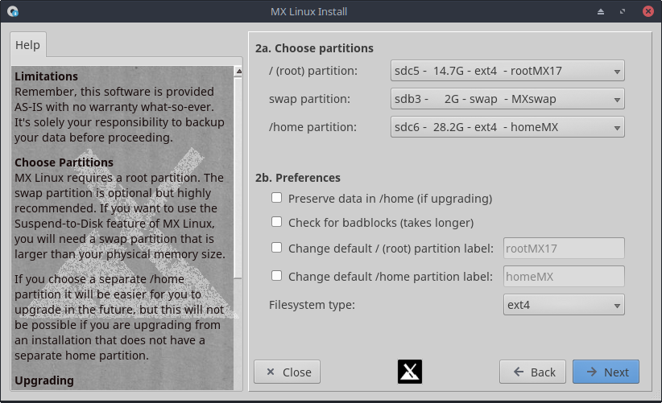

Image 2-15: Écran d’installation 2 choix de la partition

Commentaires
(Si vous choisissez Installation automatique en utilisant la totalité du disque sur l’écran 1, cet écran ne s’affichera pas.)
- Choix des partitions. Spécifiez les partitions racine (root) et d’échange que vous avez configuré précédemment; si vous configurez une partition à part pour le dossier home, spécifiez-le ici, sinon laissez /home dans le répertoire racine.
  - Notez qu’une partition /home dans racine signifie que le dossier /home de l’utilisateur se retrouvera dans la même partition (root) où est installé MX
  - De nombreux utilisateurs préfèrent mettre leur dossier personnel dans une partition à part de / (root), aussi tout problème sur — ou le remplacement complet de — la partition d’installation laissera les paramètres utilisateurs spécifiques inchangés.
- Préférences.
  - Cochez Préserver les données de /home si vous faites une mise à niveau et que vous avez déjà des données dans une partition home existante. Cette option est généralement déconseillée car les anciennes configurations risquent de ne pas correspondre à la nouvelle installation, mais peut s’avérer utile dans des situations particulières, p.ex. réparer une installation.
  - Cochez Vérifier les secteurs défectueux si vous voulez faire un contrôle des défauts physiques du disque dur pendant le formatage. Ceci est recommandé pour les utilisateurs ayant des disques durs assez anciens.
  - Vous pouvez changer l’étiquette de la partition sur laquelle se fera l’installation (p.ex, en “Installation de test MX-17”)
  - Enfin, vous pouvez, de manière facultative, choisir le type de système de fichier que vous voulez utiliser sur le disque dur. Si vous ne savez pas quoi choisir, nous vous recommandons la valeur par défaut ext4 pour MX Linux.
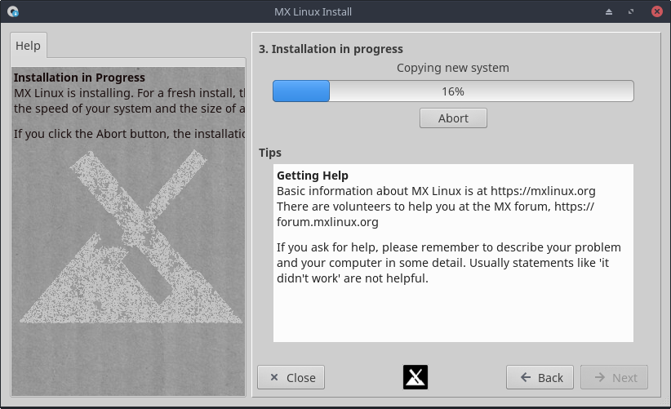

Figure 2-16: Écran d’installation 3 installation du Système

Commentaires
- Plusieurs informations sont affichées pendant le processus de copie.
- Notez que la copie peut sembler s’arrêter à 95%, ce n’est en rien un défaut mais un délai nécessaire à la configuration des fichiers.

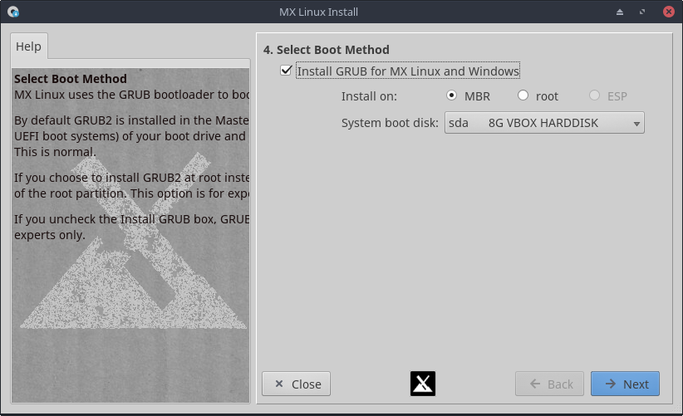
Figure 2-17: Écran d’installation 4

Commentaires
- La plupart des utilisateurs peuvent accepter les valeurs par défaut qui installeront le chargeur d’amorçage au tout début du disque. C’est un emplacement habituel et qui ne présente aucun risque.
- Lorsque vous cliquez sur Suivant, un message apparaîtra pour s’assurer que vous acceptez l’emplacement du chargeur d’amorçage GRUB. Installer le GRUB peut prendre quelques minutes dans certains cas.
- Remarquez que la partition présentée ici (sda) est un simple exemple; votre sélection peut singulièrement différer.

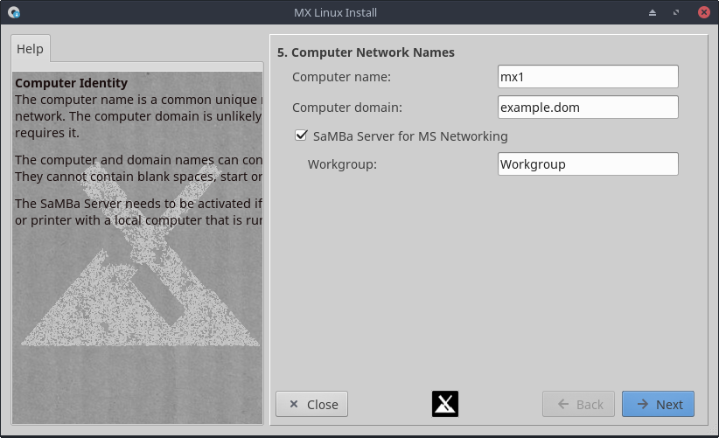
Figure 2-18: Écran d’installation 5
Commentaires
- De nombreux utilisateurs choisissent un nom unique pour leur ordinateur: portable1, OrdideBureau, etc. Vous pouvez tout aussi bien laisser le nom par défaut.
- Vous pouvez simplement cliquer sur Suivant si vous n’avez pas de réseau d’ordinateurs.
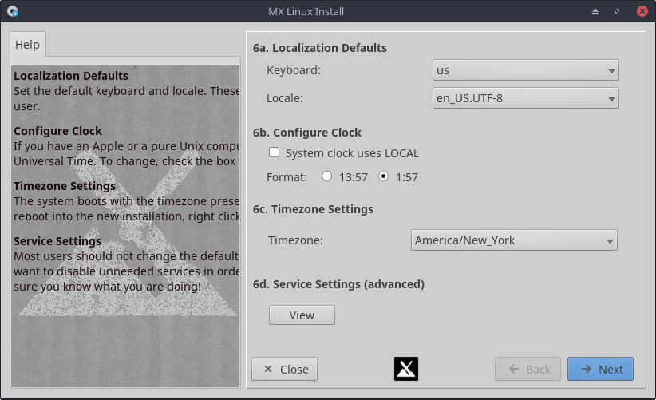
Figure 2-19: Écran d’installation 6

Commentaires
- Les paramètres par défaut seront habituellement les bons, dès l’instant où vous avez pris soin de ne pas entrer d’exception à l’écran de démarrage du Média Live.
- Les paramètres peuvent être modifiés par la suite sur Xfce par Réglage de l’Heure, Clavier, etc.
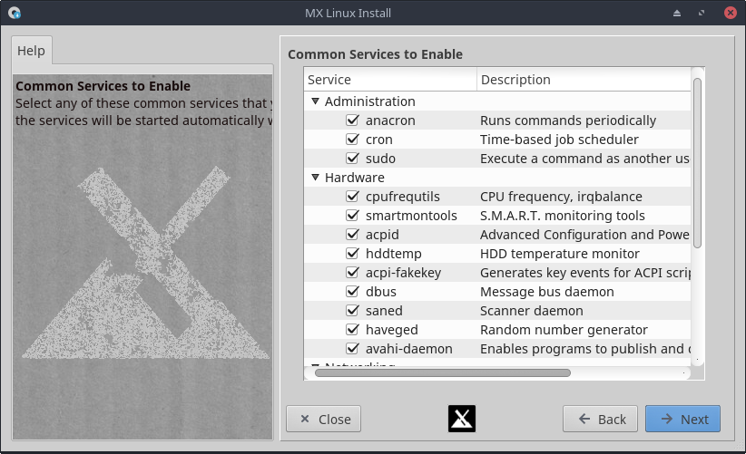

Figure 2-20: Écran d’installation 6 (suppléments)

Commentaires
- Cet écran n’apparaît que si vous avez cliqué sur “Voir” à l’écran 7, élément d.
- Les services sont les applications et les fonctions associées au noyau qui fournissent des moyens aux processus de haut-niveau.
- Ces applications et fonctions requièrent du temps et de la mémoire, aussi si vous vous souciez des performances de votre ordinateur, vous pouvez cherchez dans cette liste des services dont vous n’auriez pas besoin. Par exemple, un utilisateur n’ayant pas besoin du Bluetooth (pour une souris ou un clavier par exemple) peut désactiver ce service sans problème.
- Si vous ne comprenez pas ce qu’est un service ni à quoi il sert, n’y touchez pas.
- Si vous souhaitez modifier ou régler par la suite les services au démarrage vous avez deux possibilités.
  - Un outil en ligne de commande nommé sysv-rc-conf, installé par défaut et devant être lancé en tant que superutilisateur.
  - Un outil graphique nommé Boot-Up Manager (BUM) peut être installé depuis les dépôts.
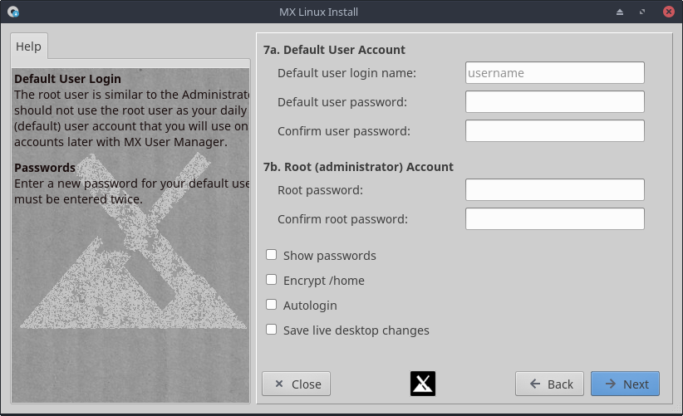
Figure 2-21: Écran d’installation 7

Commentaires
- Le niveau de sécurité des mots de passe que vous choisirez ici dépendra grandement des réglages de votre ordinateur. Un ordinateur de bureau à domicile est généralement moins susceptible d’être forcé qu’un ordinateur portable ou un ordinateur d’un espace public.
- Si vous cochez Connexion Automatique, il vous sera possible de contourner l’écran de connexion et d’accélérer le démarrage. L’inconvénient avec cette méthode c’est que n’importe qui bénéficiant de n’importe quel accès à votre ordinateur sera capable de se connecter directement à votre compte. Vous pouvez changer plus tard votre préférence de connexion automatique avec l’onglet “Options” du Gestionnaire d’utilisateur MX.
- Vous pouvez transférer tout changement que vous faites de votre bureau Live vers le disque dur en cochant la dernière case. Une part infime des informations critiques (p.ex, le nom de votre point d’accès sans fil) sera automatiquement transférée.
- Suivant et enfin, la finalisation

2.6 Dépannage

2.6.1 Pas de système d’exploitation détecté
Lorsque vous redémarrez après une installation, il arrive parfois que votre ordinateur indique n’avoir trouvé ni système d’exploitation ni disque d’amorçage. Il peut également ne pas afficher les autres systèmes d’exploitation qui seraient installés comme Windows. Ces problèmes signifient généralement que GRUB n’a pas été installé correctement, mais ce problème peut être facilement résolu.
- Si vous pouvez démarrer sur au moins une partition, ouvrez un terminal root et exécutez cette commande:
update-grub
- Sinon, utilisez MX Réparation d’amorçage.
  - Démarrez sur le Média Live.
  - Lancez MX Outils > Réparation d’amorçage.
  - Vérifiez que “Réinstaller le chargeur d’amorçage GRUB” est sélectionné, puis cliquez sur OK.
  - Si cela ne règle toujours pas le problème, votre disque dur est peut-être défectueux. Normalement, vous devriez avoir vu un écran d’alerte SMART à ce sujet lorsque vous avez démarré l’installation.

2.6.2 Données ou autres partitions inaccessibles.
Les partitions et les disques autres que ceux choisis pour l’amorçage peuvent ne pas démarrer ou requérir un accès administrateur après l’installation. Voici quelques solutions pour régler cette situation.
- GUI (Interface Graphique). Cliquer Menu Démarrer > Système > Gestionnaire de disque. Validez ce que vous voulez monter au démarrage et enregistrez; lorsque vous redémarrez, ce que vous avez choisi sera monté et vous y aurez accès via Thunar. Voir AIDE: Gestionnaire de Disque pour plus de détails.
- CLI (Interface en ligne de commande). Ouvrez Thunar en mode administrateur et naviguez jusqu’à /etc/fstab; cliquez dessus pour l’ouvrir avec un éditeur de texte. Cherchez la ligne contenant la partition ou le disque auquel vous voulez avoir accès (vous pouvez avoir besoin d’entrer blkid dans un terminal pour identifier l’UUID). Pour une partition de données changez fstab en suivant cet exemple.
UUID=9501<snip>912 /data ext4 users 0 2
Cette saisie va faire que la partition sera montée automatiquement au démarrage, et vous permettra de la monter et démonter comme simple utilisateur. Cette entrée va aussi générer une vérification périodique du fichier système au démarrage. Si vous ne souhaitez pas de montage automatique au démarrage alors passez l’option "user" à "user,noauto".
  - Si vous ne souhaitez pas de vérification automatique alors changez le "2" à la fin en "0". Puisque vous avez un système de fichier ext4 nous vous suggérons d’autoriser cette vérification automatique.
  - Si l’élément est monté mais n’apparaît pas dans Thunar, ajoutez "comment=x-gvfs-show" à la ligne de votre fichier fstab, ce qui forcera le montage à être visible. Dans l’exemple précédent, les modifications doivent ressembler à ceci:
UUID=9501<snip>912 /data ext4 users,comment=x-gvfs-show 0 2
NOTE: aucune de ces procédures ne changera les permissions de Linux, qui sont imposées au niveau des dossiers et fichiers. Voir Section 7.3.

2.6.3 Problèmes de trousseau
Si vous avez rentré un mot de passe la première fois que la boite de dialogue GNOME apparaît (généralement quand vous paramétrez le gestionnaire réseau), alors vous serez obligé de le retaper à chaque démarrage. Il existe deux manières d’en faire la modification:
- Cliquer Démarrer > Accessoires > Mots de passe et clés (seahorse) depuis les dépôts. Ouvrir un terminal administrateur et entrer la commande seahorse, Clic droit sur Trousseau par défaut > Changer le mot de passe. Remplacer le mot de passe pour le Trousseau“Défaut” avec une entrée vide. Pour des détails sur l’utilisation de seahorse voir ici.
- Naviguer avec Thunar jusqu’à ~/.local/share/keyrings/ et supprimer le mot de passe réseau. La prochaine fois que la boite de dialogue apparaît en demandant un nouveau mot de passe, tapez simplement Entrer pour enregistrer un mot de passe vide.
Notez que si des personnes malveillantes obtiennent un accès physique à votre machine, utiliser un mot de passe vide facilitera l’effraction. Mais il est évident que si un personne malveillante a un accès physique à votre machine c’est de toute manière perdu.

2.6.4 Plantage
Si MX Linux plante pendant l’installation, cela est généralement dû à un problème de matériel défectueux ou un mauvais DVD. Si vous savez que le problème ne vient pas du DVD, cela peut être un problème de RAM, de disque dur, ou de tout autre élément de matériel défectueux ou incompatible.
- Ajoutez une des options de Boot à l'aide de F4 au démarrage ou en consultant le Wiki de MX/antiX. Les problèmes les plus courants viennent des pilotes graphiques.
- Votre lecteur DVD a peut-être un problème. Si votre système le permet, créez un lecteur USB amorçable de MX Linux et démarrez une installation à partir de ce périphérique.
- Les systèmes plantent régulièrement à cause d'une surchauffe. Ouvrez le boîtier de l'ordinateur et assurez-vous que les ventilateurs du système tournent tous lorsqu'il fonctionne. Si votre BIOS le supporte, contrôlez le processeur et les températures de la carte mère (entrez sensors dans un terminal root si possible) et comparez-les aux températures spécifiques à votre système.
- Éteignez votre ordinateur et retirez tout périphérique non essentiel, puis recommencez l'installation. Ces périphériques facultatifs peuvent inclure les périphériques USB, série, et port-parallèle; les cartes d'expansion amovibles PCI, AGP, PCIE, modem, ou ISA (sauf graphique, si vous n'avez pas de carte graphique intégrée); périphériques SCSI (à moins que vous n’effectuiez l'installation à partir ou vers un de ces périphériques); périphériques IDE ou SATA à partir ou vers lesquels vous ne faites pas l'installation; joysticks, câbles MIDI, câbles audios, et tout autre périphérique multimédia externes.

